JUDUL TUGAS AKHIR DALAM BAHASA INDONESIA
(Judul maksimal 3 baris)
JUDUL TUGAS AKHIR DALAM BAHASA INGGRIS
(Maximum title 3 lines)

Dokumen ini ditujukan untuk memenuhi persyaratan
Mata Kuliah Tugas Akhir
Jalur Reguler

Disusun oleh,
NIM - NAMA_{(<<14pt>>)}

PROGRAM STUDI
D3 TEKNOLOGI REKAYASA MULTIMEDIA
FAKULTAS ILMU TERAPAN
UNIVERSITAS TELKOM
BANDUNG
202….

LEMBAR PERSEMBAHAN

untuk Abah dan Ambu tercinta

LEMBAR PENGESAHAN

Pastikan kalimat dan penggalan judul sama persis dengan cover
JUDUL LAPORAN DALAM BAHASA INDONESIA
JUDUL LAPORAN DALAM BAHASA INGGRIS

Penulis
Nama Lengkap Mahasiswa
NIM 670……
Dosen Pembimbing 1
Nama Dosen Pembimbing 1
NIP 078…..
Dosen Pembimbing 2
Nama Dosen Pembimbing 2
NIP 098…..

Tanggal Pengesahan: 31 Januari 2025 (tanggal pengumpulan revisi)

KATA PENGANTAR

Berisi Kata Pengantar; dan ditulis dalam bahasa Indonesia baku.

Bandung, <<Bulan> <<Tahun>>

Penulis

PERNYATAAN

Dengan ini saya menyatakan bahwa:
- Karya tulis ini adalah asli dan belum pernah diajukan untuk mendapatkan gelar akademik (Ahli Madya, Sarjana, Magister dan Doktor), baik di Fakultas Ilmu Terapan Universitas Telkom maupun di perguruan tinggi lainnya;
- karya tulis ini murni gagasan, rumusan, dan penelitian saya sendiri, tanpa bantuan pihak lain, kecuali arahan tim pembimbing atau tim promotor atau penguji;
- dalam karya tulis ini tidak terdapat cuplikan karya atau pendapat yang telah ditulis atau dipublikasikan orang lain, kecuali secara tertulis dengan jelas dicantumkan sebagai acuan dalam naskah dengan menyebutkan nama pengarang dan dicantumkan dalam daftar pustaka;
- saya mengijinkan karya tulis ini dipublikasikan oleh Fakultas Ilmu Terapan Universitas Telkom, dengan tetap mencantumkan saya sebagai penulis; dan
Pernyataan ini saya buat dengan sesungguhnya dan apabila pada kemudian hari terdapat penyimpangan dan ketidakbenaran dalam pernyataan ini maka saya bersedia menerima sanksi akademik berupa pencabutan gelar yang telah diperoleh karena karya tulis ini, serta sanksi lainnya sesuai norma yang berlaku di Fakultas Ilmu Terapan Universitas Telkom.

Bandung, 31 Desember 2021 (tanggal pengumpulan revisi)
Pembuat pernyataan,

(tulis nama jelas di sini tanpa gelar)

ABSTRAK

Abstrak adalah representasi dari isi dokumen yang singkat dan tepat. Tujuan abstrak adalah memudahkan pembaca mendapatkan informasi mengenai Tugas Akhir yang dibuat penulis tanpa harus membaca seluruh isi dokumen serta menghemat waktu pembaca. Abstrak ditulis dalam 1 paragraf saja, dengan panjang tidak lebih dari 250 (dua ratus lima puluh) kata dengan spacing 1. Abstrak tidak mencantumkan landasan teori. Abstrak harus dibuat dengan ringkas dan mampu menggambarkan alasan atau pentingnya Tugas Akhir ini, tujuan yang hendak dicapai (atau fitur-fitur utama yang ada dalam produk Tugas Akhir), langkah-langkah metode pengerjaannya, tools yang digunakan, dan kesimpulan.

Kata Kunci: (keywords abstrak 5-6 kata/prasa)

ABSTRACT

Write your abstract in English. Using spacing 1 and italic.
DO NOT USE ENGLISH TRANSLATOR SOFTWARE WITHOUT FURTHER EDITING

Keywords: (abstract keywords 5-6 words/phrases)

DAFTAR ISI

LEMBAR PERSEMBAHAN 1
LEMBAR PENGESAHAN ii
KATA PENGANTAR ii
KATA PERNYATAAN iii
ABSTRAK iv
ABSTRACT v
DAFTAR ISI vi
DAFTAR GAMBAR viii
DAFTAR TABEL ix
DAFTAR LAMPIRAN x
BAB I PENDAHULUAN 11
1.1 Latar Belakang 11
1.2 Rumusan Masalah 11
1.3 Tujuan 11
1.4 Batasan Masalah 12
BAB II TINJAUAN PUSTAKA 13
2.1 Solusi Terkait 13
2.1.1 Solusi A 13
2.2 Landasan Teori 13
2.2.1 Landasan Teori A 13
BAB III METODE PENGERJAAN 16
3.1 Analisis 16
3.2 Perancangan 16
3.3 Implementasi 17
3.4 Pengujian 18
3.4.1 Kebutuhan Perangkat Keras dan Perangkat Lunak 18
BAB IV HASIL DAN EVALUASI 19
4.1 Hasil 19
4.2 Evaluasi 21
BAB V KESIMPULAN DAN SARAN 23
5.1 Kesimpulan 23
5.2 Saran 23
DAFTAR PUSTAKA 24
LAMPIRAN 25
Lampiran 1 Gambar yang Terlalu Besar 25
Lampiran 2 Scan Dokumen 26
HALAMAN TAMBAHAN 27

DAFTAR GAMBAR

Gambar 2. 1 Grafik Lama Penggunaan Internet 14
Gambar 3. 1 Grafik Lama Penggunaan Internet 16
Gambar 3. 2 Gunakan Insert Caption 17
Gambar 4. 1 Grafik Lama Penggunaan Internet 19

DAFTAR TABEL
Tabel 2. 1 Lima Negara Pengguna Internet Tertinggi Dunia 15
Tabel 3. 1 Gunakan Insert Caption dan Letak caption untuk tabel ada d iatas tabel 17
Tabel 3. 2 Lima Negara Pengguna Internet Tertinggi Dunia 18
Tabel 4. 1 Lima Negara Pengguna Internet Tertinggi Dunia 17

DAFTAR LAMPIRAN

Lampiran 1 Gambar yang Terlalu Besar 23
Lampiran 2 Scan Dokumen 24

BAB I PENDAHULUAN

Latar Belakang
Latar Belakang berisi alasan perlunya dilakukan pengerjaan Tugas Akhir ini. Deskripsikan kondisi saat ini serta masalah yang ada. Paparkan garis besar solusi yang ditawarkan untuk mengatasi masalah tersebut.
Latar Belakang sebaiknya berupa studi kasus sehingga terkait masyarakat/industri. Sertakan data pendukung terkait permasalahan yang dibahas dalam Tugas Akhir. Data pendukung yang dimaksud adalah fakta-fakta yang mendukung atau menegaskan urgensi dibuatnya penelitian (atau Tugas Akhir). Sertakan hanya data yang terkait dengan permasalahan yang dibahas.
Setiap sub-bab minimal terdiri dari 2 paragraf. Dalam tiap paragraf minimal terdapat 2 kalimat. Penulisan paragraf tidak menjorok ke dalam.

Rumusan Masalah
Rumusan Masalah Menegaskan kembali tentang masalah-masalah yang akan diteliti sesuai dengan yang telah disebutkan pada Latar Belakang. Umumnya ditulis dalam bentuk susunan kalimat pertanyaan yang merumuskan adanya permasalahan yang perlu diteliti, tetapi dapat pula dibuat dalam bentuk kalimat pernyataan. Jika dirumuskan dalam bentuk pertanyaan, jangan susun dalam bentuk pertanyaan yang dapat dijawab dengan studi literatur atau cukup dengan logika. Misalnya:
- “Bagaimana cara membuat aplikasi berbasis web untuk SMP X?”. Jawaban dari pertanyaan ini dapat dijawab dengan pengetahuan umum mengenai metode pembuatan software
- Bagaimana mengembangkan desain UI/UX yang memudahkan pengguna aplikasi X? Pertanyaan ini pun sama,
- Rumusan masalah dapat ditulis dalam bentuk narasi (paragraf) atau rincian berbentuk numbering.

Tujuan
Tujuan adalah sebuah pernyataan tentang sasaran yang hendak dicapai sebagai bentuk solusi terhadap masalah-masalah yang telah dirumuskan dalam sub bab Rumusan Masalah. Tujuan harus dapat terukur dan dibuktikan melalui sebuah mekanisme pengujian yang akan dirinci pada Bab 4. Tujuan ditulis dalam bentuk pernyataan. Tujuan dapat ditulis dalam bentuk narasi/paragraf atau dapat pula dituliskan dalam bentuk numbering.

Antara sub bab Latar Belakang, Rumusan Masalah, dan Tujuan selalu ada benang merah yang dapat ditarik. Latar belakang menjelaskan tentang kondisi yang dialami, masalah yang timbul dan solusi yang diusulkan sehingga menegaskan urgensi (pentingnya) Tugas Akhir yang dibuat. Sub bab Rumusan Masalah menyebutkan masalah-masalah yang telah dipaparkan dalam sub bab Latar Belakang dalam bentuk kalimat tanya atau pernyataan. Adapun sub bab Tujuan menyatakan sasaran terukur yang hendak dicapai oleh Tugas Akhir sebagai solusi untuk menjawab masalah-masalah yang telah dirumuskan dalam sub bab Rumusan Masalah.

Batasan Masalah
Batasan masalah dapat berisi:
- Ruang lingkup Tugas Akhir yang hendak dikerjakan, (Gunakan style: pa_teks_list)
- Ruang lingkup dan constraint produk yang akan dibangun,
- Dan hal-hal lain yang terkait dengan pembahasan tetapi tidak menjadi fokus pembahasan dalam Tugas Akhir.

BAB II TINJAUAN PUSTAKA

Solusi Terkait
Paparkan solusi yang sudah ada sebelumnya untuk permasalahan serupa. Bandingkan dengan solusi yang diajukan. Sebaiknya ada tabel perbandingan. Solusi serupa dapat berupa produk, ide yang dipaparkan di jurnal atau buku.

Solusi A
Semua sumber studi literatur harus ditulis lengkap dan jelas seperti yang tercantum pada Daftar Pustaka. Penulisan literatur menggunakan style IEEE. Berikut adalah contoh yang benar dalam mengutip definisi atau informasi dari sebuah literatur:

Landasan Teori
Landasan Teori memaparkan teori yang digunakan dalam pelaksanaan Tugas Akhir. Semua tinjauan pustaka harus memiliki referensi yang termuat pada bagian buku Tugas Akhir.
Semua sumber studi literatur harus ditulis lengkap dan jelas seperti yang tercantum pada Daftar Pustaka. Penulisan literatur menggunakan style IEEE. Berikut adalah contoh yang benar dalam mengutip definisi atau informasi dari sebuah literatur:
Menurut [1] Informasi adalah data yang telah diolah sehingga menjadi informasi yang berarti. Sementara, menurut [2], informasi adalah titik titik titik.
Catatan: Nomor [1] dan [2] harus tercantum di dalam Daftar Pustaka.

Landasan Teori A
Setiap teori yang digunakan dikelompokkan dalam subbab. Dalam setiap sub bab minimal terdapat 2 paragraf. Dalam tiap paragraf minimal terdapat 2 kalimat. Penulisan paragraf tidak menjorok ke dalam. Paragraf ditulis dengan jarak 1.5 spasi dan tambahan jarak antara tiap paragraf.
Penomoran gambar dimulai dari nomor bab diikuti oleh nomor urutan. Gambar yang terdapat di bab 2 dimulai dari nomor 2.1, 2.2 dan seterusnya, sedangkan gambar yang terdapat di bab 3 dimulai dari nomor 3.1, 3.2 dan seterusnya. Nomor dan nama gambar diletakkan di bawah gambar, dipisahkan barisnya.
Demikian pula untuk penomoran tabel dimulai dari nomor bab diikuti oleh nomor urutan. Tabel yang terdapat di bab 2 dimulai dari nomor 2.1, 2.2 dan seterusnya, sedangkan gambar yang terdapat di bab 3 dimulai dari nomor 3.1, 3.2 dan seterusnya. Nomor dan nama tabel diletakkan di atas tabel, dipisahkan barisnya.
Setiap gambar atau tabel harus disertai dengan narasi yang menjelaskan secara singkat gambar/tabel tersebut. Narasi dapat diletakkan sebelum atau setelah gambar/tabel. Jika gambar/tabel diperoleh dari sebuah sumber literatur maka nomor gambar dan sumbernya harus disebutkan dalam narasi tersebut sesuai dengan cara pengutipan sumber style IEEE. Gambar yang terlalu besar atau tabel yang terlalu panjang untuk muat dalam satu halaman dapat diletakkan pada lampiran. Perhatikan contoh berikut in.
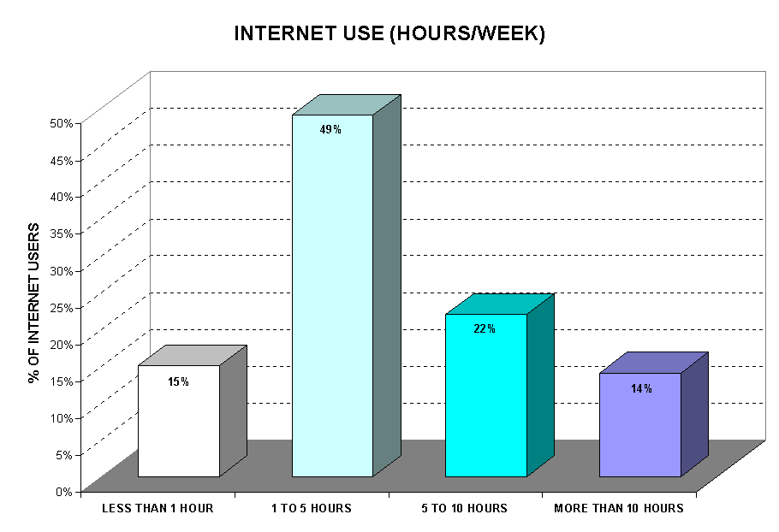
Gambar 2. 1 Grafik Lama Penggunaan Internet
Gambar 2.1 menunjukkan hasil survey tahun 2009 yang dimuat dalam [3]. Sebanyak 49% pengguna internet menghabiskan waktu antara 1 sampai 5 jam mengakses internet per harinya.
Adapun negara yang penduduknya paling banyak mengakses internet adalah Cina, diikuti oleh Amerika Serikat dan Jepang. Data selengkapnya dapat dilihat pada Tabel 2.1 yang bersumber dari [4].

Tabel 2. 1 Lima Negara Pengguna Internet Tertinggi Dunia
# | Country | Population,  2006 Est | Users  Latest Data | % of  Population | Growth  2000-2006 | % of  World  Users
1 | China | 1,338,612,968 | 360,000,000 | 26.9 % | 1,500.0 % | 20.8 %
2 | United States | 307,212,123 | 227,719,000 | 74.1 % | 138.8 % | 13.1 %
3 | Japan | 127,078,679 | 95,979,000 | 75,5 % | 103.9 % | 5.5 %
4 | India | 1,156,897,766 | 81,000,000 | 7.0 % | 1,520.0 % | 4.7 %
5 | Brazil | 198,739,269 | 67,510,400 | 34.0 % | 1,250.2 % | 3.9 %
Beberapa survey lain diantaranya menunjukkan tentang sebaran aktivitas pengguna internet per kelompok umur [5], situs-situr terpopuler sepanjang tahun 2013 [6], dan [7] telah dirangkum dalam [8].

BAB III METODE PENGERJAAN

Analisis
Metode pengerjaan untuk rekayasa biasanya dibagi menjadi 4, yaitu analisis, perancangan, implementasi, dan pengujian. Oleh karena itu, bab ini dibagi menjadi 4 bagian. Jika digunakan metode lain, langkah-langkah dalam metode lain sebaiknya dipetakan ke dalam 4 tahapan ini.

Gambar 3. 1 Grafik Lama Penggunaan Internet

Perancangan
Berisi hasil perancangan sistem (atau produk). Penulisan numbering seperti yang telah dijelaskan pada pedoman PA adalah sebagai berikut:
Contohnya adalah:
- Daftar pertama
- Daftar kedua
  - Definisi pertama;
  - Definisi kedua, bahwa :
    - Penjelasan berikutnya,
    - Penjelasan berikutnya,
      - Penjelasan selanjutnya, ini adalah level terakhir numbering.
      - Tidak diperkenankan membuat level numbering lebih dari 4 (empat) level.

Gambar 3. 2 Gunakan Insert Caption

Implementasi
Membahas implementasi dari rancangan yang telah dibuat di tahap sebelumnya. Subsubbab lainnya dapat ditambahkan apabila diperlukan, seperti subbab perancangan antarmuka yang digambarkan secara rinci mengenai antarmuka yang hendak dibangun, seperti alasan dan tujuan perancangan antarmuka tersebut, alasan dan tujuan pemilihan font dan ukuran font, alasan dan tujuan pemilihan warna, dan seterusnya.
Tabel 3. 1 Gunakan Insert Caption dan Letak caption untuk tabel ada d iatas tabel
# | Country | Population,  2006 Est | Users  Latest Data | % of  Population | Growth  2000-2006 | % of  World  Users
1 | China | 1,338,612,968 | 360,000,000 | 26.9 % | 1,500.0 % | 20.8 %
2 | United States | 307,212,123 | 227,719,000 | 74.1 % | 138.8 % | 13.1 %
3 | Japan | 127,078,679 | 95,979,000 | 75,5 % | 103.9 % | 5.5 %
4 | India | 1,156,897,766 | 81,000,000 | 7.0 % | 1,520.0 % | 4.7 %

Pengujian
Menjelaskan dan menggambarkan pengujian yang dilakukan. Pengujian dapat berupa pengujian fungsional produk atau juga pengujian oleh pengguna. Sebaiknya gunakan metode pengujian yang sudah baku.
Jika diperlukan untuk menulis persaman, gunakan Insert – Equation. Jangan gunakan gambar.
 | $$x=\frac{-b±\sqrt{b^{2}-4ac}}{2a}$$ | (1)

Persamaan (1) ditulis dalam tabel 3 kolom tanpa border. Untuk menuliskannya, salin semua tabelnya lalu paste. Untuk update nomor persamaan, blok nomor persamaan di kolom ke-3 lalu tekan F9.
 | $$x=\frac{-b±\sqrt{b^{2}-4ac}}{2a}$$ | (2)

3.4.1 Kebutuhan Perangkat Keras dan Perangkat Lunak
Membahas kebutuhan perangkat keras dan perangkat lunak yang digunakan dalam mengerjakan TA.

A. Pengembangan Sistem
Membahas kebutuhan perangkat keras dan perangkat lunak yang digunakan dalam mengerjakan PA tersebut.
Tabel 3. 2 Lima Negara Pengguna Internet Tertinggi Dunia
# | Country | Population,  2006 Est | Users  Latest Data | % of  Population | Growth  2000-2006 | % of  World  Users
1 | China | 1,338,612,968 | 360,000,000 | 26.9 % | 1,500.0 % | 20.8 %
2 | United States | 307,212,123 | 227,719,000 | 74.1 % | 138.8 % | 13.1 %
3 | Japan | 127,078,679 | 95,979,000 | 75,5 % | 103.9 % | 5.5 %
4 | India | 1,156,897,766 | 81,000,000 | 7.0 % | 1,520.0 % | 4.7 %
5 | Brazil | 198,739,269 | 67,510,400 | 34.0 % | 1,250.2 % | 3.9 %

BAB IV HASIL DAN EVALUASI

Hasil
Bab ini berisi hasil pengujian serta analisisnya. Suatu penelitian atau rekayasa tidak harus selalu berhasil. Jika ada kegagalan, jangan ditutup-tutupi. Dituliskan sejujurnya karena kegagalan juga merupakan hasil yang bermanfaat untuk diketahui. Terutama penyebab-penybabnya. Oleh karena itulah, setiap hasil pengujian harus disertai analisisnya.

Gambar 4. 1 Grafik Lama Penggunaan Internet
Lorem ipsum dolor sit amet. Ex repellendus maiores sed atque consequatur et molestiae labore quo tenetur numquam. Aut assumenda perferendis in asperiores natus id totam itaque ut provident iure quo pariatur odio.
Et tempora ipsum et itaque modi et earum officiis ut fugiat fugiat. Ea velit galisum hic omnis laborum ut Quis tenetur rem cupiditate quisquam non perferendis sunt nam impedit mollitia.

Tabel 4. 1 Lima Negara Pengguna Internet Tertinggi Dunia
# | Country | Population,  2006 Est | Users  Latest Data | % of  Population | Growth  2000-2006 | % of  World  Users
1 | China | 1,338,612,968 | 360,000,000 | 26.9 % | 1,500.0 % | 20.8 %
2 | United States | 307,212,123 | 227,719,000 | 74.1 % | 138.8 % | 13.1 %
3 | Japan | 127,078,679 | 95,979,000 | 75,5 % | 103.9 % | 5.5 %
4 | India | 1,156,897,766 | 81,000,000 | 7.0 % | 1,520.0 % | 4.7 %
5 | Brazil | 198,739,269 | 67,510,400 | 34.0 % | 1,250.2 % | 3.9 %

Note: Halaman ini adalah contoh halaman yang menggunakan page landscape pada konten/Bab (jika ada)

Evaluasi
Membahas pengujian dari sistem yang telah dibuat. Pengujian dapat dilakukan secara blackbox testing, whitebox testing atau yang lainnya. Pengujian dapat juga melibatkan pengguna lain (selain penulis sendiri), setidaknya lakukan 4 kali pengujian berikan gambaran umum tentang sistem yang anda buat, pandu pengguna agar mengetahui sistem secara umum seperti apa, dan biarkan pengguna mengeksplorasi masing-masing halaman yang ada, dan catat apa saja yang dilakukan oleh pengguna dan hasil yang didapatkan. Dokumentasi dari pengujian dapat dilampirkan, apabila diperlukan.
Umumnya pengujian dibuat dalam bentuk tabel, terdapat nama pengujian, tujuan pengujian, hasil pengujian dan Kesimpulan.

BAB V KESIMPULAN DAN SARAN

Kesimpulan
Kesimpulan berisi hal yang diperoleh dari rumusan masalah yang dituliskan sebelumnya. Kesimpulan harus bersifat ilmiah dan tertutup. Kesimpulan adalah pembuktian bahwa tujuan dari Tugas Akhir telah tercapai. Jangan pernah menuliskan apa yang tidak pernah Anda analisis atau kerjakan sebelumnya

Saran
Saran berisi hal-hal baru atau hal-hal yang diperoleh penulis yang dapat memperbaiki atau mengembangkan esensi dari pembahasan. Hal umum yang dituliskan adalah pengembangan selanjutnya, saran perbaikan Tugas Akhir, saran perbaikan metode pengembangan

DAFTAR PUSTAKA

[1] | I. Tin, ”Liputan 6 Tekno,” 21 November 2016. [Online]. Available: http://tekno.liputan6.com/read/2591339/tak-disangka-pengguna-bitcoin-di-indonesia-capai-200-ribu.

Catatan:
Harap diingat, bahwa masing-masing sumber yang anda gunakan dan didapatkan dari manapun juga, harus ditulis didalam bagian daftar pustaka ini. Demikian pula setiap item yang ada pada bagian daftar pustaka telah pernah dirujuk dalam bab-bab sebelumnya.

LAMPIRAN

Lampiran 1 Gambar yang Terlalu Besar
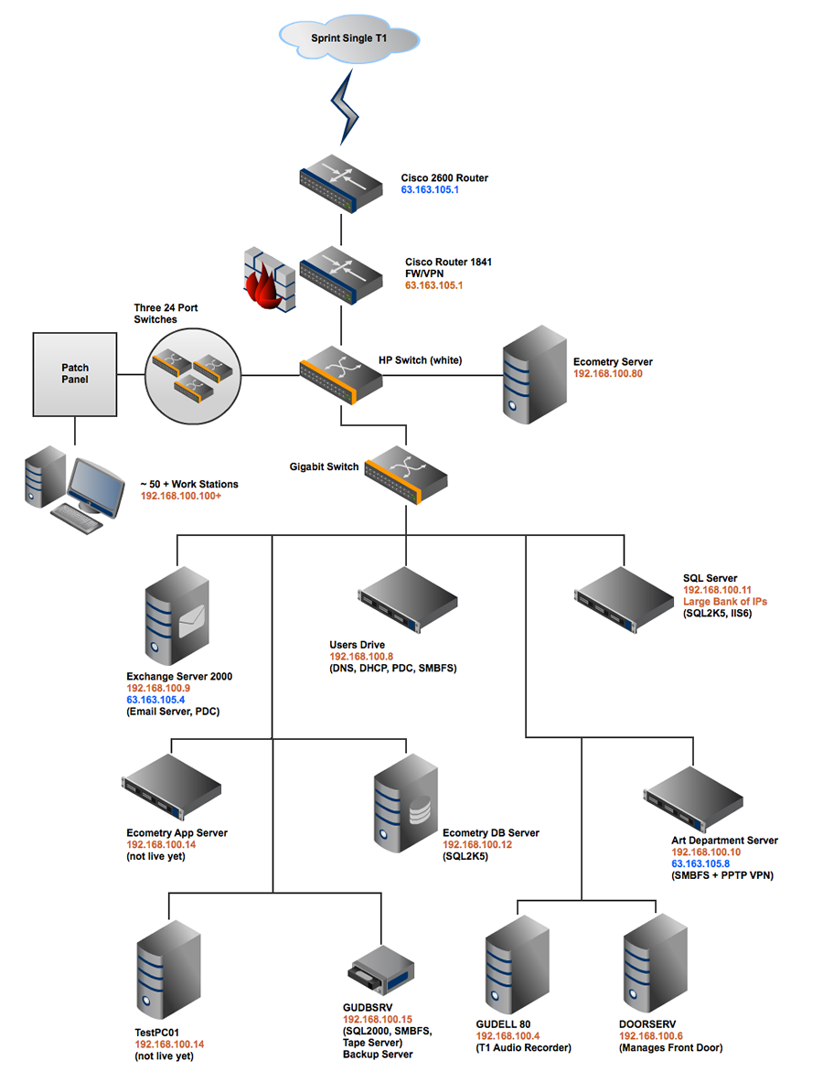

Lampiran 2 Scan Dokumen
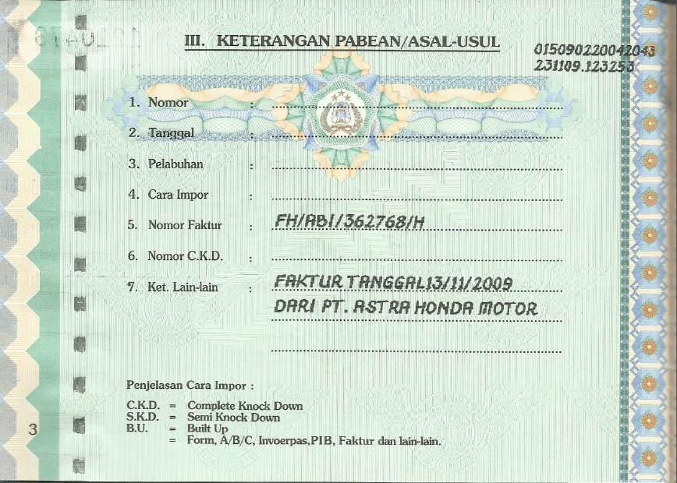

HALAMAN TAMBAHAN
Note: ini adalah contoh untuk halaman Landscape

Note: ini adalah contoh untuk halaman Landscape

